Sprawozdanie z przedmiotu Inteligentne Systemy Uwierzytelniania

Laboratorium nr. 1

Autor: Marek Sigmund

Pierwszym etapem jest rejestracja oraz logowanie do systemu przy użyciu zdjęcia twarzy. Poniższe zrzuty ekranu ilustrują przebieg tej procedury.

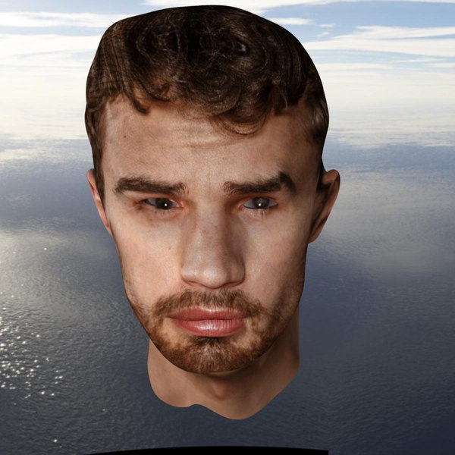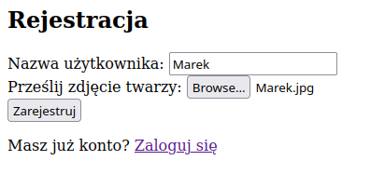

Logowanie do systemu z wykorzystaniem tej samej twarzy zakończyło się powodzeniem



Jednakże, wprowadzenie rotacji do oryginalnego zdjęcia uniemożliwiło zalogowanie, podobnie jak każda inna modyfikacja oryginalnego obrazu.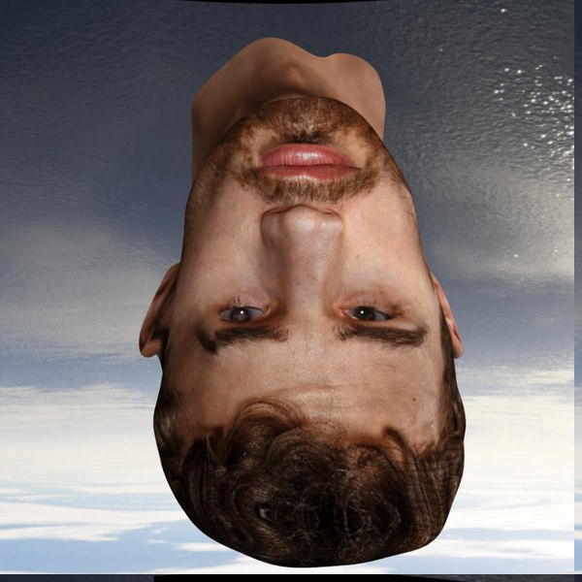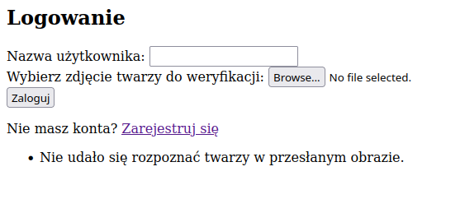

System reaguje identycznie, gdy użyta zostaje inna twarz podczas logowania.

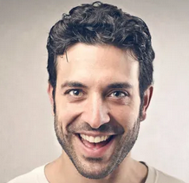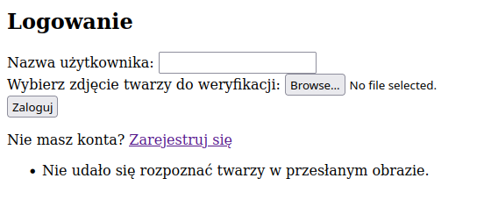

Podsumowując, system skutecznie obsługuje proces rejestracji i logowania użytkownika. W przypadku próby dostępu przy użyciu nieautoryzowanej twarzy, logowanie jest blokowane.